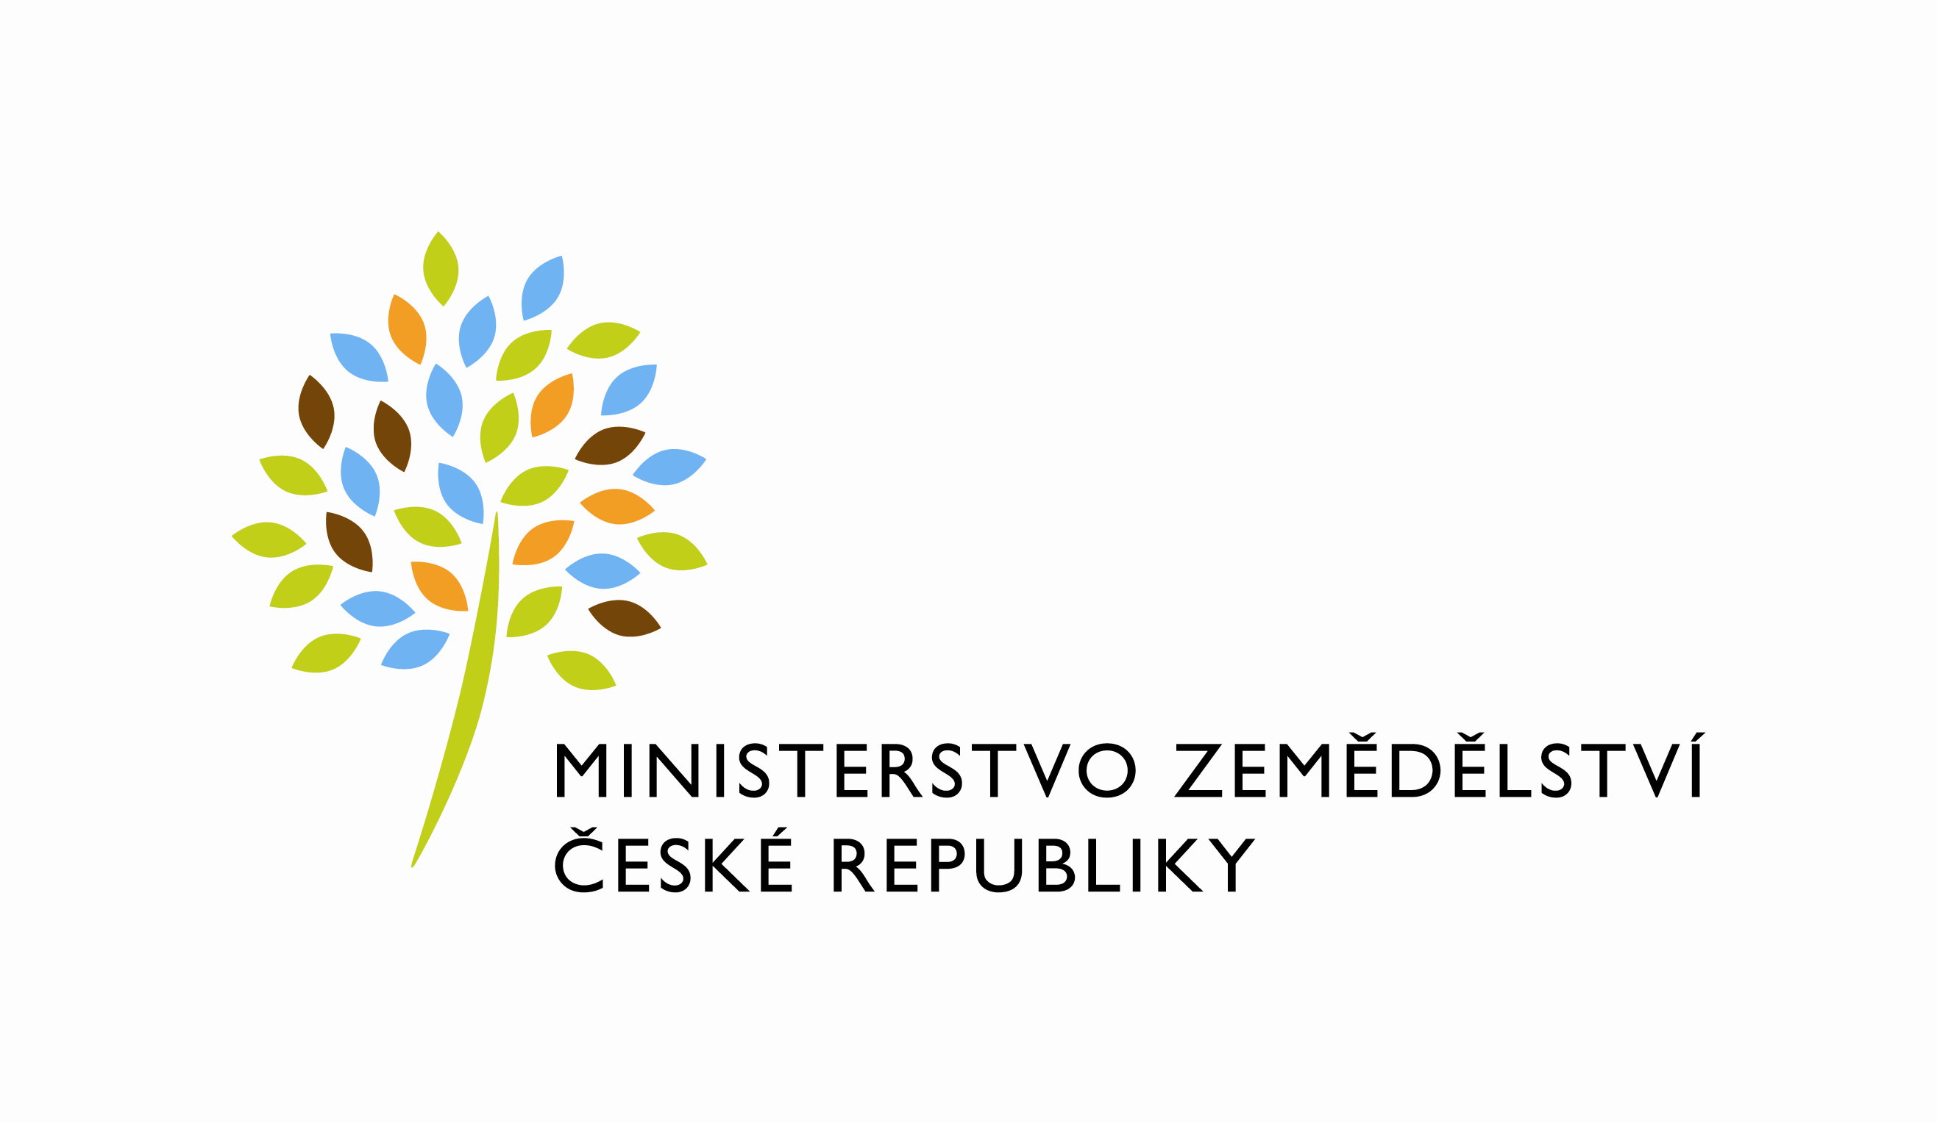

Krajská agentura pro zemědělství a venkov Ústecký kraj, číslo útvaru: 1313005
Masarykova 19/275, 403 40 Ústí nad Labem
tel.: 416 725 633
Vyřizuje: Ing. Ivana Mrázová (ivana.mrazova@mze.cz)

Č.j.: 414/2011

rozdělovník: partneři CSV
P o z v á n k a
na krajské setkání 2011 v rámci Celostátní sítě pro venkov

Ministerstvo zemědělství, KAZV Ústecký kraj v souladu s článkem 66 nařízení Rady (ES) č. 1698/2005 o podpoře rozvoje venkova z Evropského zemědělského fondu pro rozvoj venkova a nařízením Komise (ES) č. 1974/2006, kterým se stanoví podrobná pravidla pro použití nařízení Rady (ES) č. 1698/2005 o podpoře pro rozvoj venkova z Evropského zemědělského fondu pro rozvoj venkova (EAFRD)

Vás zve na krajské setkání Celostátní sítě pro venkov v Ústeckém kraji v roce 2011, které se uskuteční v úterý dne 06.12.2011 od 10.00 hodin v salonku Restaurace Družba, adresa Pokratická 70, 412 01 Litoměřice.

Záměrem Celostátní sítě pro venkov je zajistit koordinovaný postup v zájmu všeobecného rozvoje venkova, jejíž aktivity je také možné podpořit v rámci opatření V.2. Programu rozvoje venkova.
Předmětem jednání bude zhodnocení realizovaných projektů roku 2011, seznámení s náměty projektů r. 2012.

S pozdravem

Mgr. Jaroslav Hejna
ředitel odboru
Krajské agentury pro zemědělství a venkov Ústecký kraj

